优化前
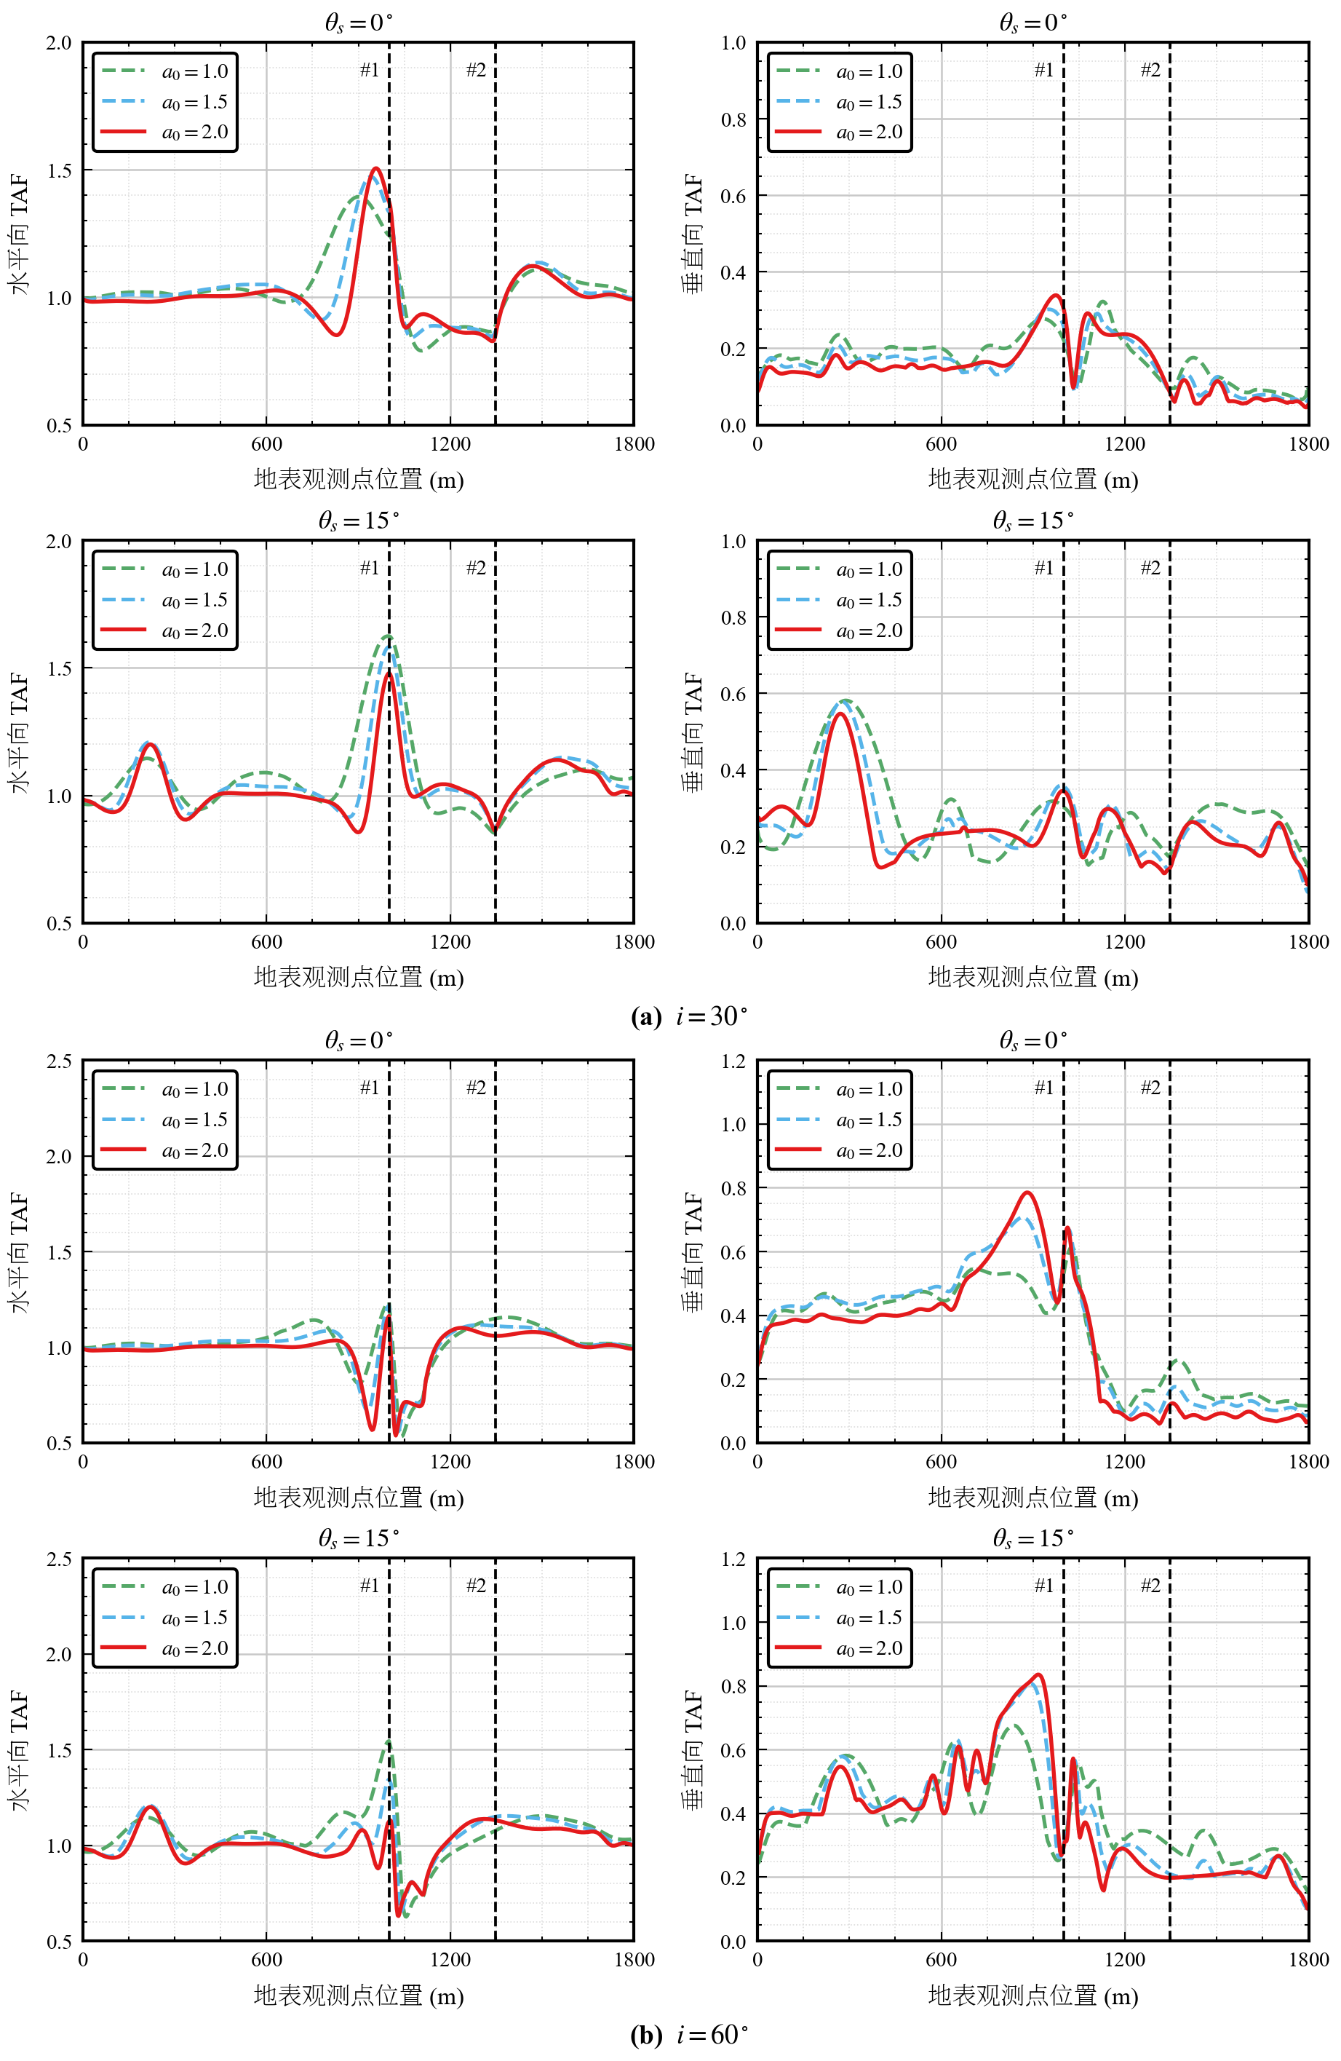
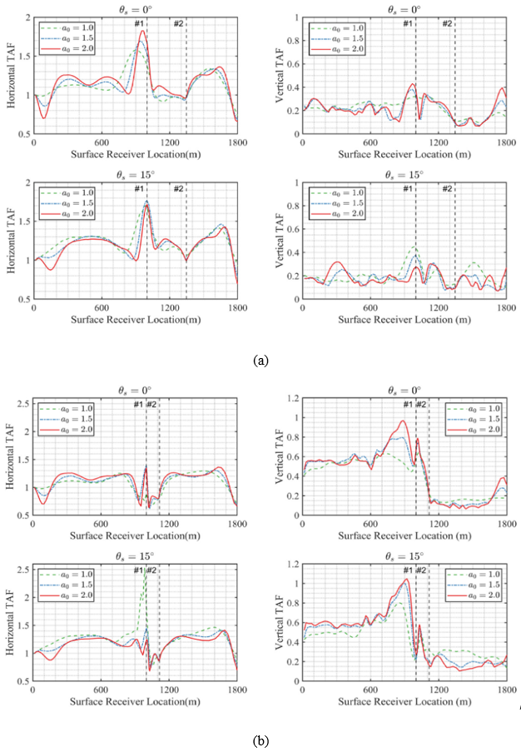
图 8 (a) i = 30°
优化后
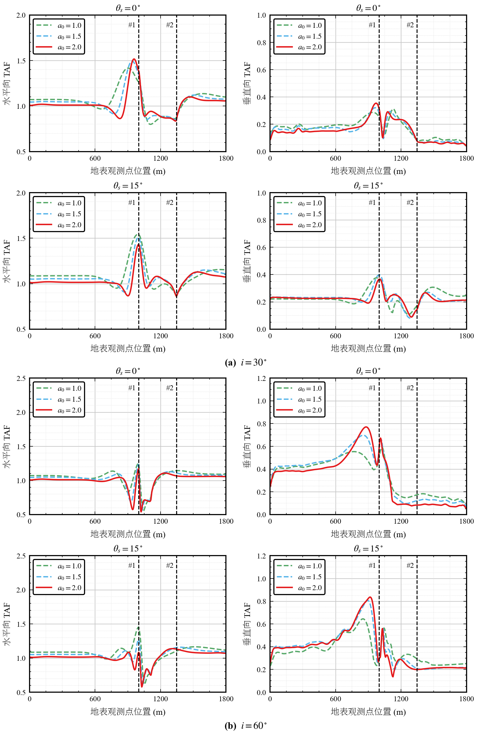

图 8 (a) i = 30°
优化前


图 8 (b) i = 60°
优化后


图 8 (b) i = 60°
优化前
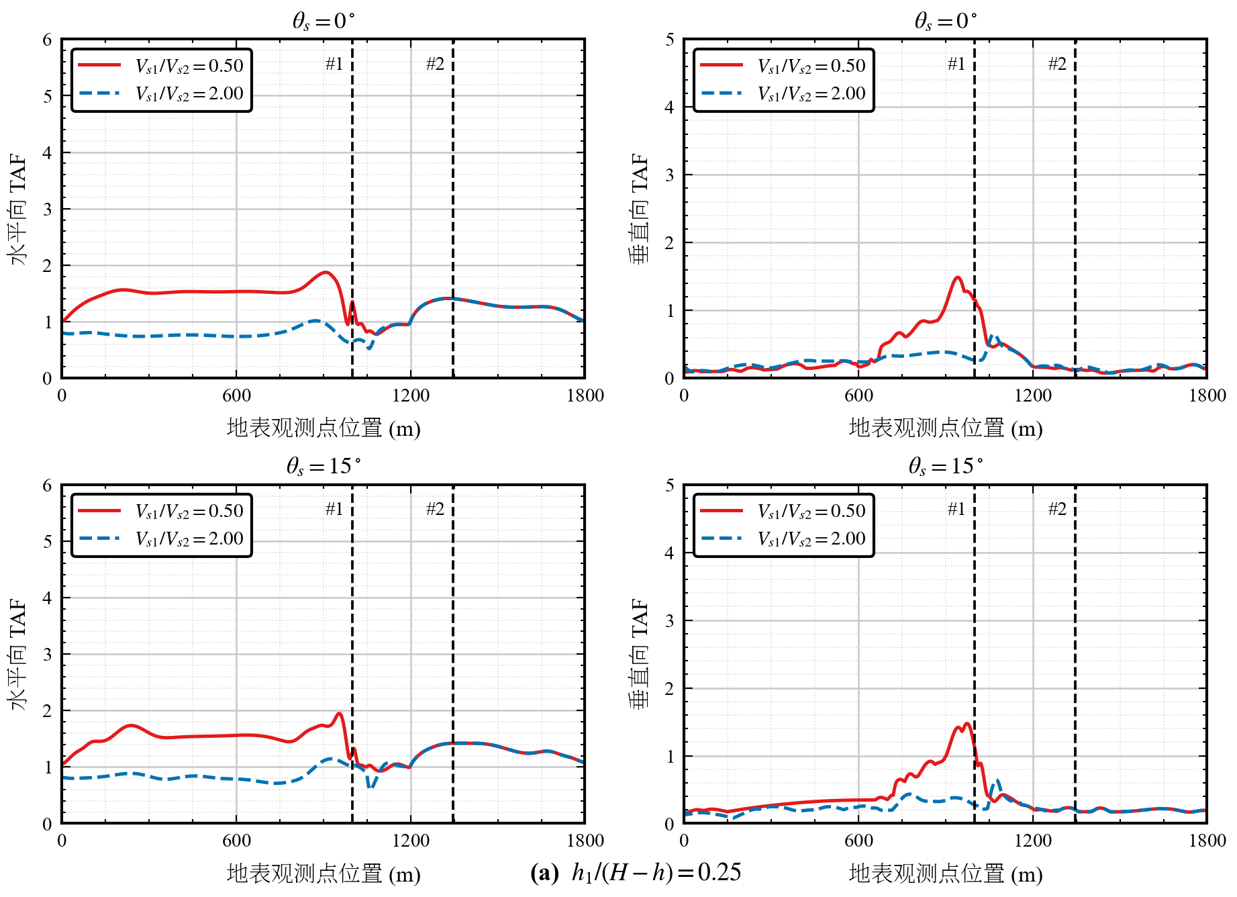
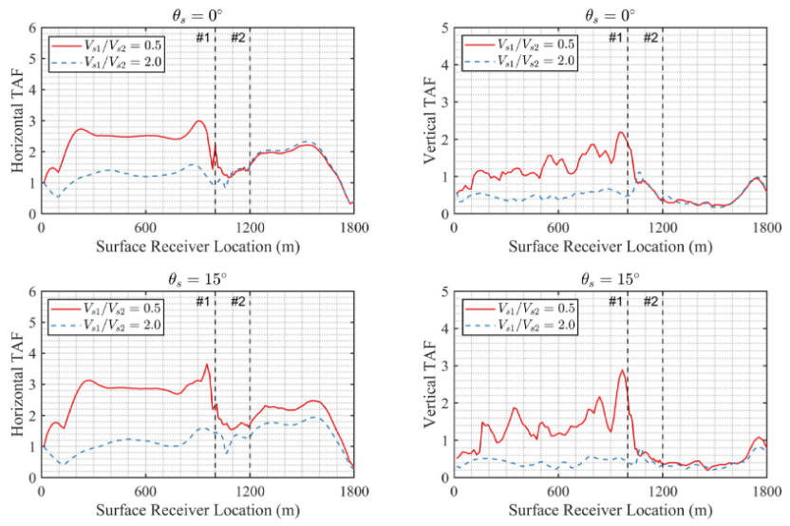
图 15 (a) h₁ / (H - h) = 0.25
优化后
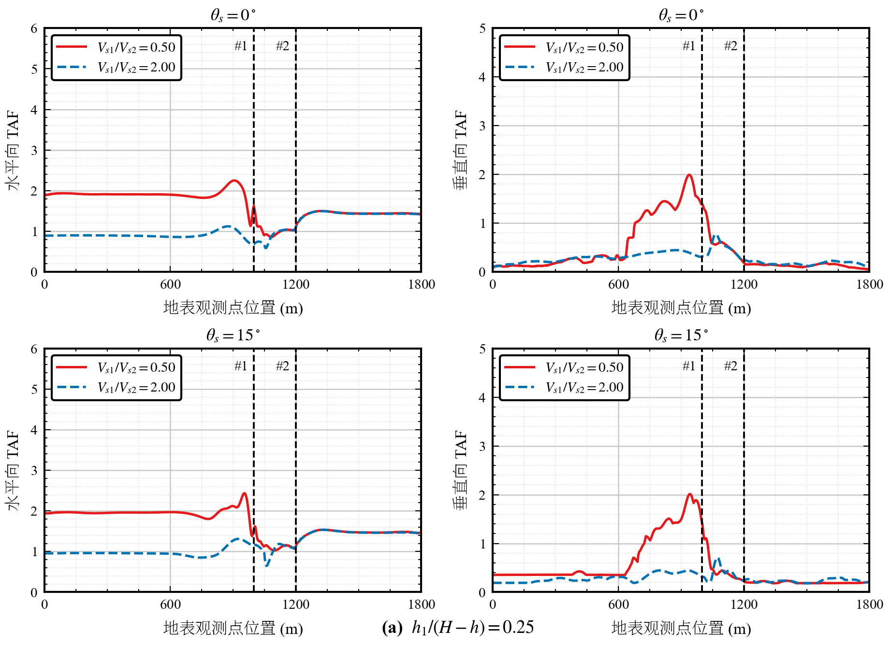

图 15 (a) h₁ / (H - h) = 0.25
优化前
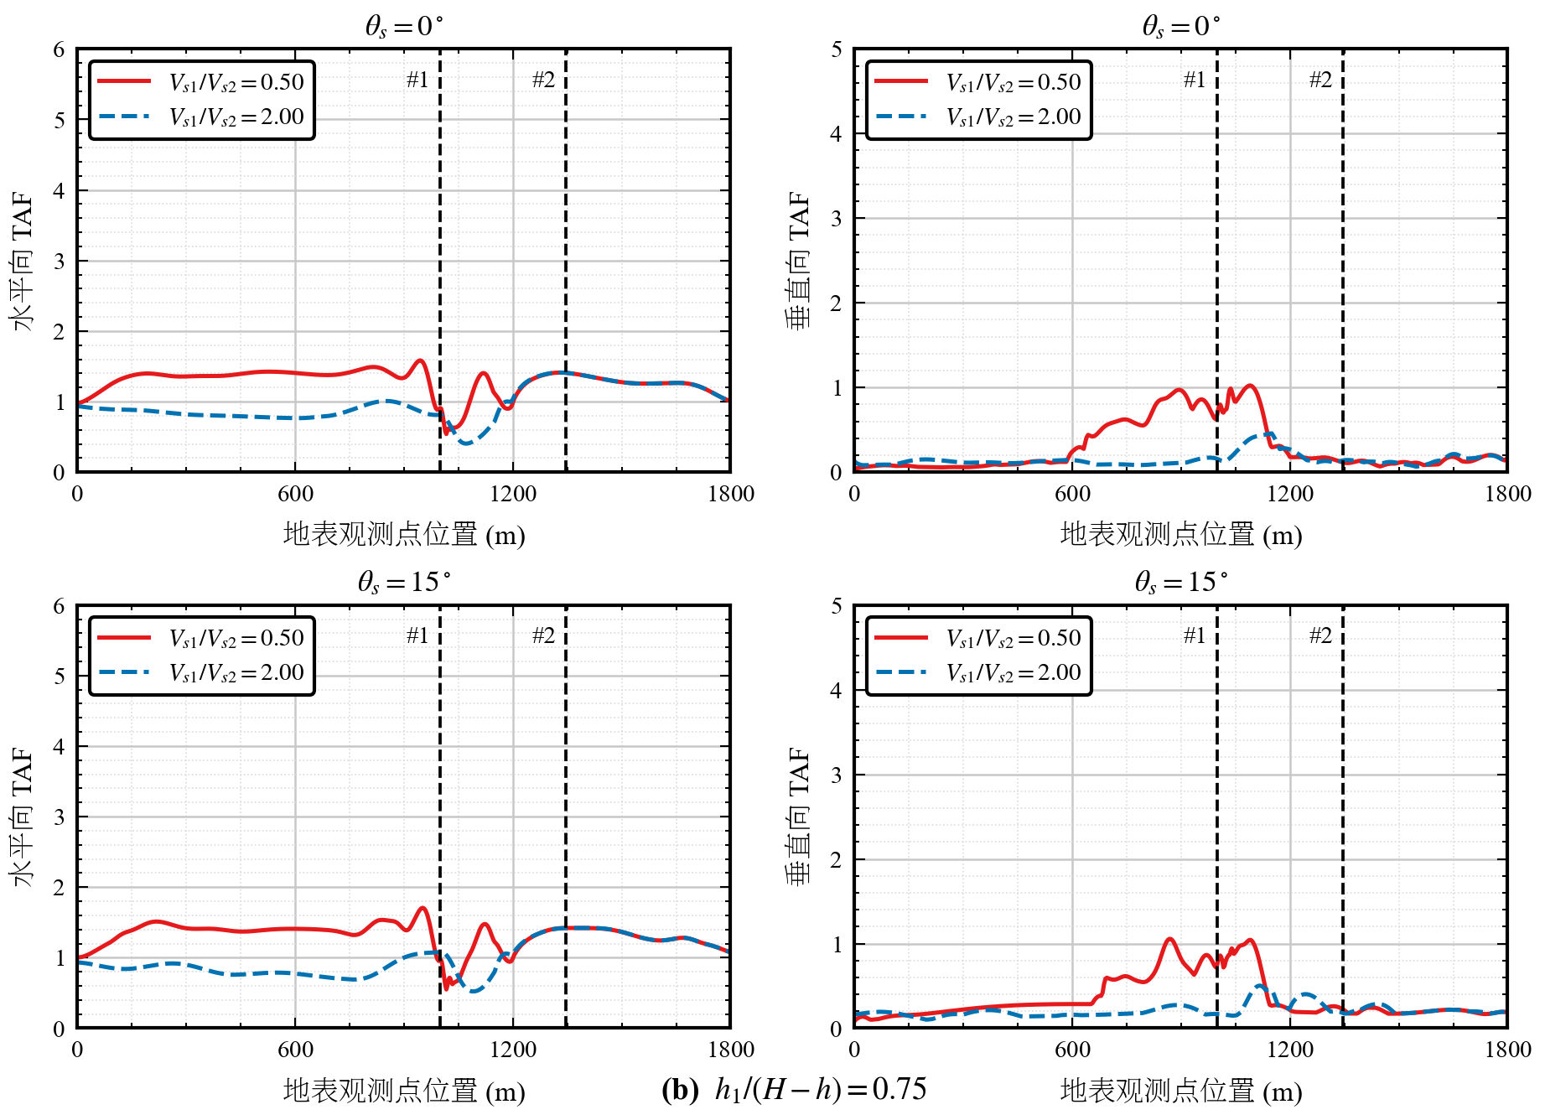
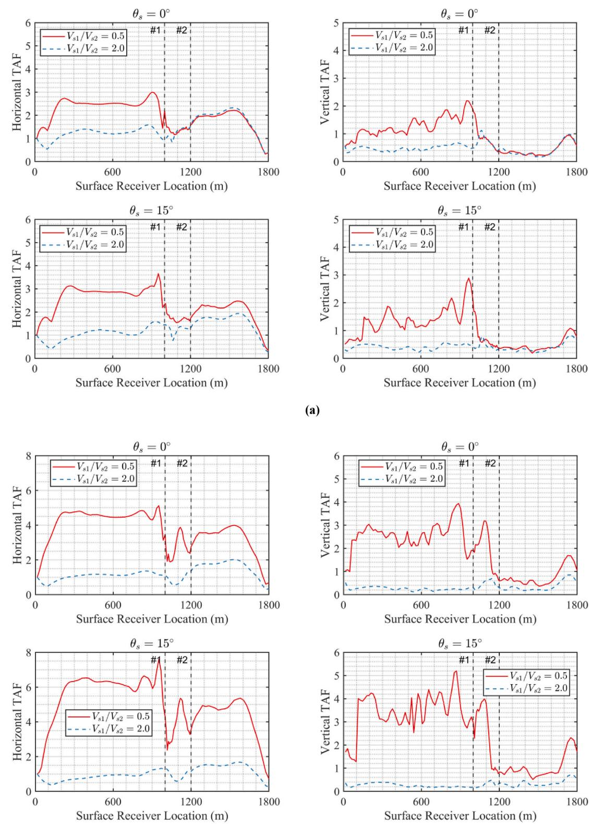
图 15 (b) h₁ / (H - h) = 0.75
优化后
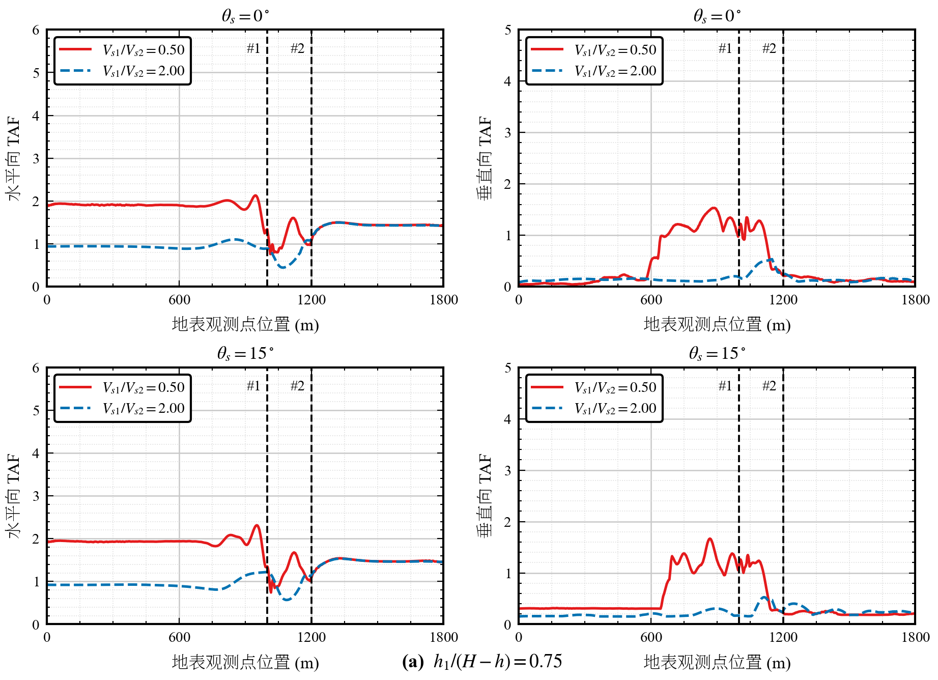

图 15 (b) h₁ / (H - h) = 0.75

